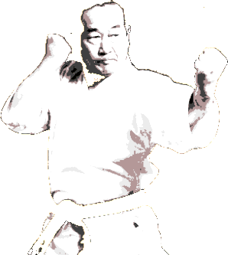
KARATE KLUB DĚČÍN
www.karatestekly.cz

pořádá seminář
KARATE
který povede
Jan Steklý 4.dan JKA
mezinárodní instruktor JKA

Kde: tělocvična Základní školy Březová ul., Děčín3.
Prosíme doprovod, aby si s sebou vzal přezůvky.

Kdy: sobota 23. ledna 2010


Seminář je vhodnou přípravou na zkoušky STV kyu

Rozvrh tréninků:

10:00 – 11:00 přípravka
11:00 – 12:30 9. kyu – 7. kyu
12:30 – 14:00 6. kyu – dan
14:00 – 15:00 přípravka
15:00 – 16:00 9. kyu – 7. kyu
16:00 – 17:00 6. kyu – dan

______________________________________________________________________

Poplatek: 200,- Kč / osoba

Informace: Jan Steklý, tel:603 523 770, mail: kks@karatestekly.cz

